7.A - KAJ
- procvičovat pokyny (viz sešit), ptát se na cestu a navigovat podle mapy.
internet: https://www.youtube.com/watch?v=AgTkKGM0TWE (jednoduché instrukce)
https://www.youtube.com/watch?v=R0SRToLXsEA
https://www.youtube.com/watch?v=qHJe8WcVQD4 (instrukce)
https://www.youtube.com/watch?v=_ccPgadJ9Gc (předložky along, across, through)

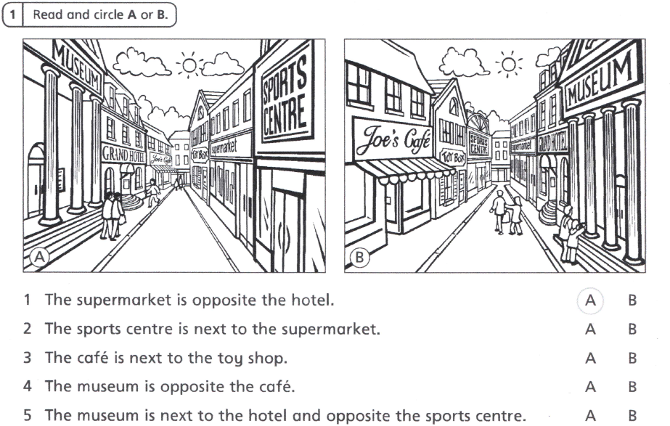 Cv.1- Zakroužkuj správný obrázek.
2- Přečti si instrukce, jak se dostat do muzea a seřaď je do správného pořadí.

